**Đề 2:**

**Bài 1 (2,5 điểm).** Thực hiện phép tính

a) 

b) 

c) 

**Bài 2 (2,5 điểm).** Tìm x

a)  b) 25x : 2 3x  = 4

c)  

**Bài 3: (1,5 điểm)**

Cho tam giác ABC có số đo ba góc tỉ lệ với 2;8;5. Tính số đo mỗi góc của tam giác ABC

**Bài 4: (1đ).**

Một đội công nhân gồm 21 người dự định hoàn thành con đường trong 30 ngày, nếu muốn hoàn thành con đường sớm hơn dự định 12 ngày thì đội cần tăng cường thêm bao nhiêu công nhân nữa? (Giả sử năng suất lao động mỗi công nhân là như nhau).

**Bài 5 (0,5đ)** 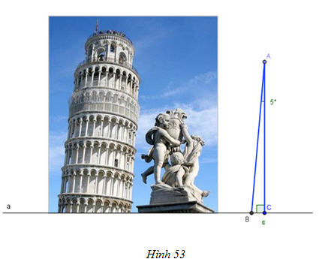 Tháp nghiêng Pi-da ở Ý nghiêng 50 so với phương thẳng

đứng *(Hình 53 – SGK Toán 7 tập một)*. Tính số đo của góc nghiêng

của tháp so với phương nằm ngang (góc ABC)

**Bài 6: (3 điểm)**

Cho tam giác ABC có AB<AC , trên cạnh AC lấy điểm D sao cho AD = AB. Gọi M là trung điểm của cạnh BD.

1. Chứng minh ∆ABM = ∆ADM
2. Chứng minh AM ┴ BD
3. Tia AM cắt BC tại K. Chứng minh ∆ABK = ∆ADK
4. Trên tia đối của tia BA lấy điêm F sao cho BF = DC. Chứng minh ba điểm F, K, D thẳng hàng